Evalutioan : bleu_score, word_acc(整個單字全對才算分)

Simple LSTM :

Data structure:

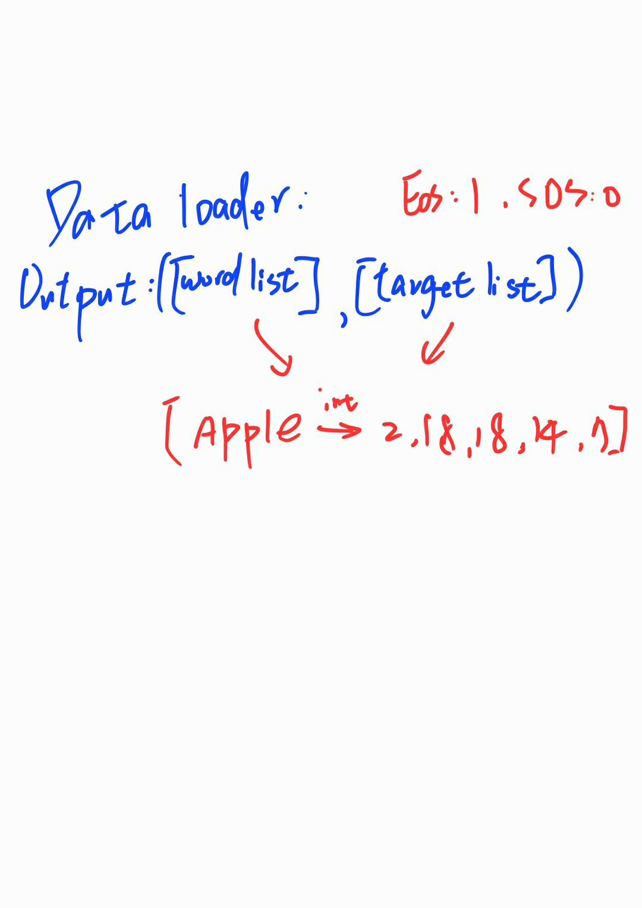

LSTM model:

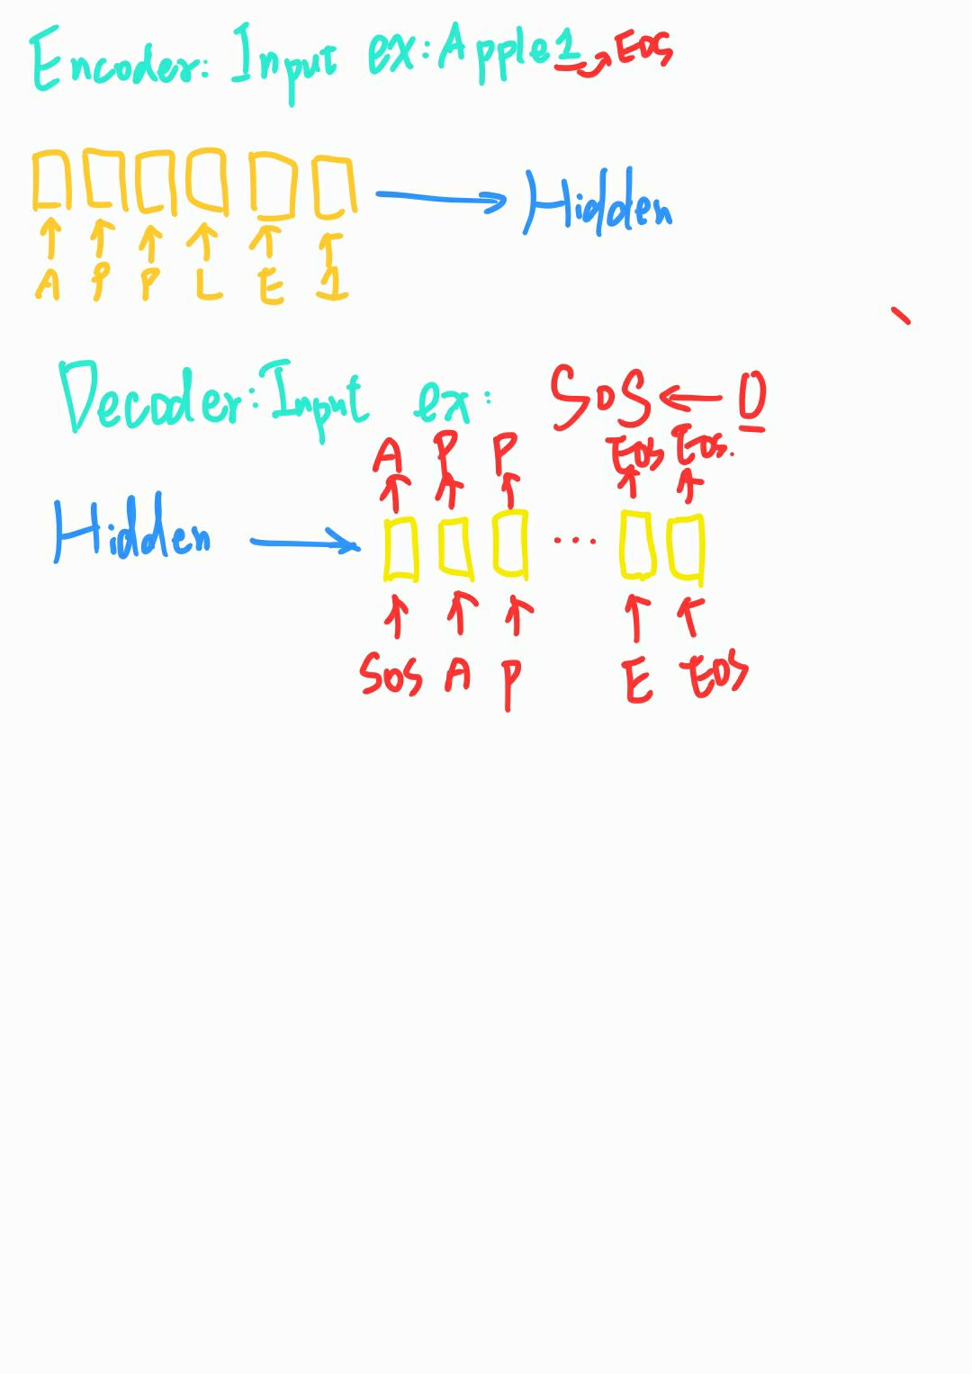

本次功課我測試了最陽春的LSTM(hidden layer : 256 ,num layer: 1)來訓練。

發現只要訓練6,70 epoches，在test, new_test上分數的表現分別可以達到0.86,0.63

以上面的simple LSTM為基準，我另外加上了position encoding。

實際上為implement為下圖這個樣子。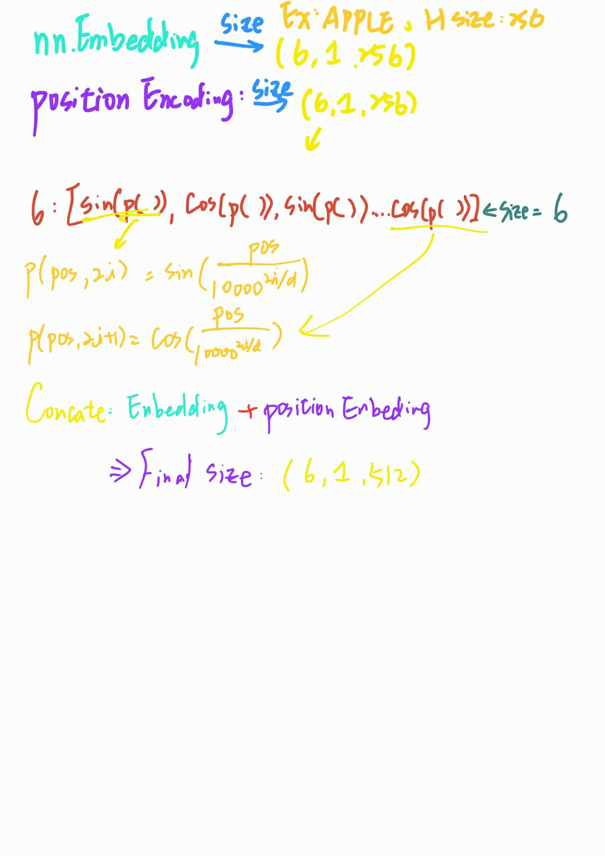

實際上程式碼:

最後發現 : 加了position encoding後，

1. 模型收斂速度變快。(simple : 60epochs, position encoding : 40epochs)
2. 在test上score的表現差不多。(simple : 90, position encoding : 93)
3. 在new test上score的表現也差不多(simple : 0.75, position encoding : 0.73)

Plot :

simple position encoding

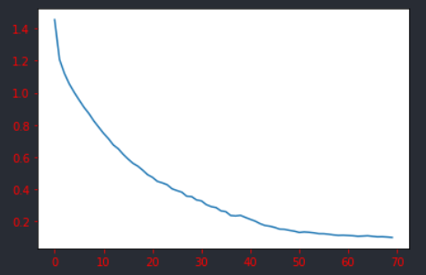Loss loss

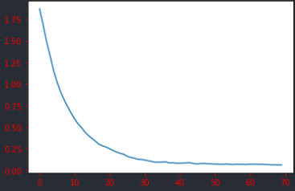

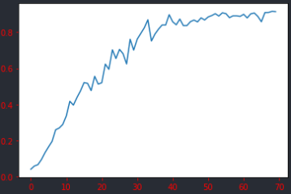test score test score

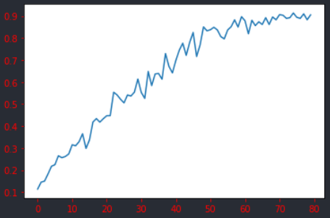

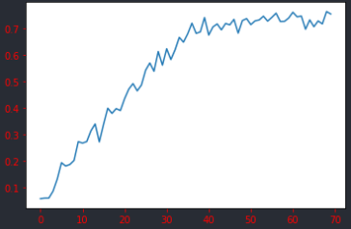New_test score New_test score

